TUGAS PENDAHULUAN
PRAKTIKUM SISTEM DIGITAL
MODUL 2
GERBANG DASAR AND DAN DAND
Nama : Ahmad Putra Cahyo
NIM : 21120124140143
Kelompok : 7

Jawaban

- Gerbang AND menghasilkan output 1 hanya jika semua inputnya 1. Untuk dua input A dan B, operasi AND sering ditulis A · B atau A ∧ B atau cukup AB.
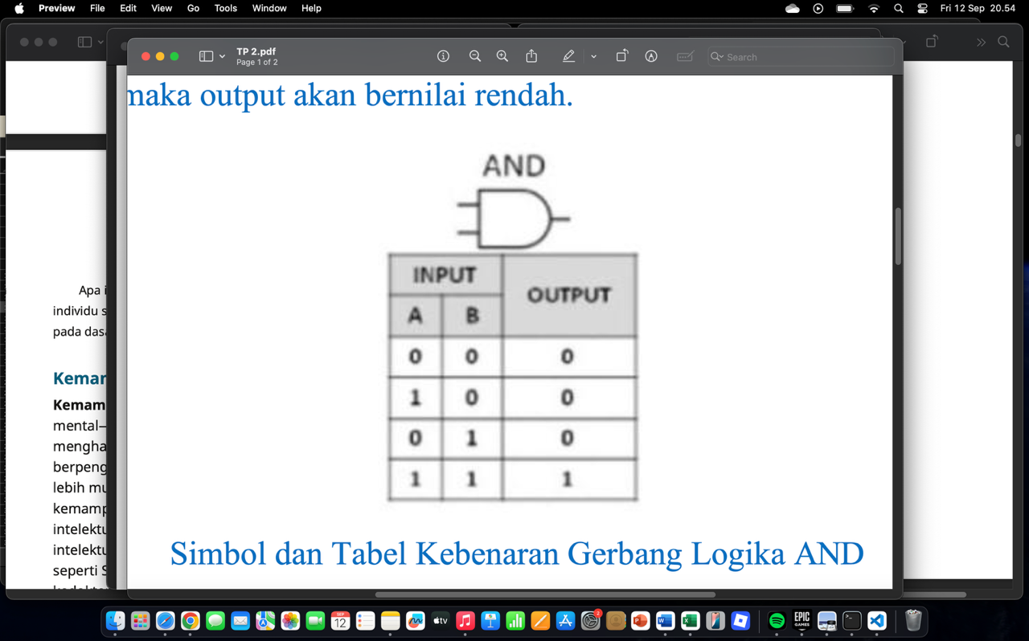
Simbol dan Tabel Kebenaran Gerbang Logika AND
- Gerbang logika NAND adalah kombinasi dari gerbang logika AND yang
keluarannya dimasukan ke gerbang logika NOT. Oleh karena itu, output
dari gerbang NAND merupakan kebalikan (inversi) dari output gerbang
logika AND. Dalam sistem digital, gerbang NAND sangat penting karena
dapat digunakan untuk membangun gerbang logika lainnya, seperti AND, OR, dan NOR.

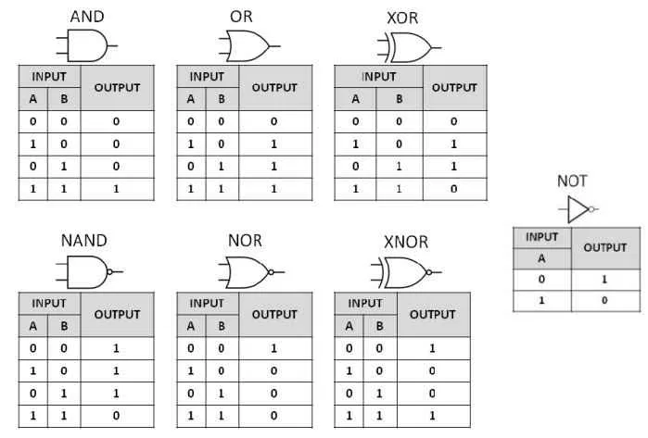
Simbol dan Tabel Kebenaran Gerbang Logika NAND
- Beberapa cara penulisan yang setara untuk AND (dua input A dan B):
Y = A · B
Y = A ∧ B
Y = AB
Semua di atas menunjukkan bahwa Y bernilai 1 hanya jika A=1 dan B=1.
- Bernilai 0
- Sinarengan – Denny Caknan

Praktikan
Ahmad Putra Cahyo
21120124140143

